**Join Table**

1. SELECT id_pasien as id,jumlah_obat, pasien.nama FROM `transaksi`

JOIN pasien on transaksi.id_pasien = pasien.id

ORDER BY id_pasien DESC

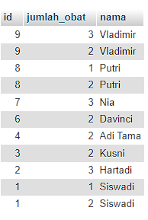

1. SELECT id_pasien as id,jumlah_obat, pasien.nama FROM `transaksi`

LEFT JOIN pasien on transaksi.id_pasien = pasien.id

ORDER BY pasien.nama DESC

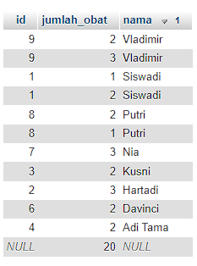

1. SELECT id_pasien as id,jumlah_obat, pasien.nama FROM `transaksi`

RIGHT JOIN pasien on transaksi.id_pasien = pasien.id

ORDER BY pasien.nama ASC

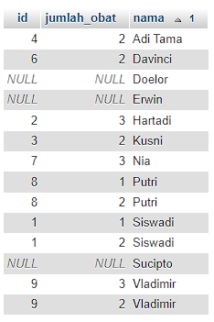

1. SELECT id_pasien as id,jumlah_obat, jenis_pembayaran, pasien.nama FROM `transaksi`

LEFT JOIN pasien on transaksi.id_pasien = pasien.id

WHERE pasien.nama LIKE '%adi%' and jenis_pembayaran='cash'

ORDER BY nama ASC

1. SELECT id_pasien as id,jumlah_obat, jenis_pembayaran, pasien.nama FROM `transaksi`

LEFT JOIN pasien on transaksi.id_pasien = pasien.id

WHERE pasien.nama LIKE '%in%' and jenis_pembayaran='cash'

ORDER BY nama DESC

